Экскурсия по городу Черепаново: «Памятники нашего города».
Автор-Дмитрюк Валентина, обучающаяся туристско-краеведческого обьединения «Горизонт» (МОУ сош №1 г. Черепанова Новосибирской области.) Адрес ОУ - ул. Цыцаркина-2.
Дата рождения 18.02.1998г. Дом. адрес: г. Черепаново, ул. Рабочая-2 кв.8.
Руководитель Албутова Лариса Григорьевна, учитель истории, руководитель обьединения. Дата рождения 05.01.1958г. Дом. адрес:п. Майский, ул. Молодежная13.кв.1

2012год является юбилейным не только для нашей Новосибирской области, но и нашей малой родины, небольшого города, центра Черепановского района - в 2012году исполняется 100 лет со дня его основания. Некоторые говорят, что Черепаново – городок небольшой, и в нем мало интересных мест. Но все города, также как и люди, имеют свою биографию, судьбу и свои достопримечательности, в них живут замечательные люди. И мы надеемся, что сегодня в ходе нашей экскурсии, вы, уважаемые туристы, убедитесь в этом. Невозможно вместить всю историю города в одну экскурсию, поэтому сегодня мы с вами, уважаемые гости, познакомимся с памятниками нашего родного города.
Наше путешествие мы начинаем с железнодорожного вокзала.
В ходе нашей экскурсии я предлагаю Вам познакомиться с историей становления нашего города и самых интересных памятников, связанных с важнейшими историческими событиями как района, так и страны.
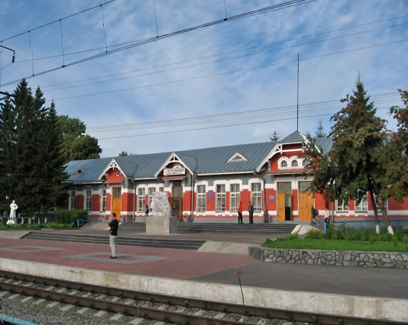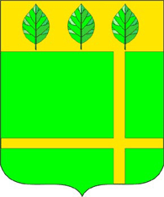
В связи со строительством Алтайской железной дороги, соединяющей Барнаул с Новониколаевском, в 1912 году появилась станция Черепаново. Свое название она получила по вполне обычной для того времени причине. Раньше на месте станции находилась единственная охотничья избушка, принадлежащая крестьянину Черепанову из деревни Бочкари. Земля, на которой строилась станция, тоже принадлежала Черепанову. Естественно, что и станцию назвали тем же именем. В 1912-1913 годах при станции образовался поселок Свободный. 19 июля 1921 года приказом № 1 Черепановского ревкома поселок Свободный переименован в город Черепаново. Но центральная власть (ВЦИК) узаконила это решение только 6 июня 1925 года. Эта дата и считается днем рождения города.
Водонапорная башня
Далее мы отправляемся к самому старому историческому памятнику района – водонапорной башне, расположенной неподалеку от ж/д вокзала.
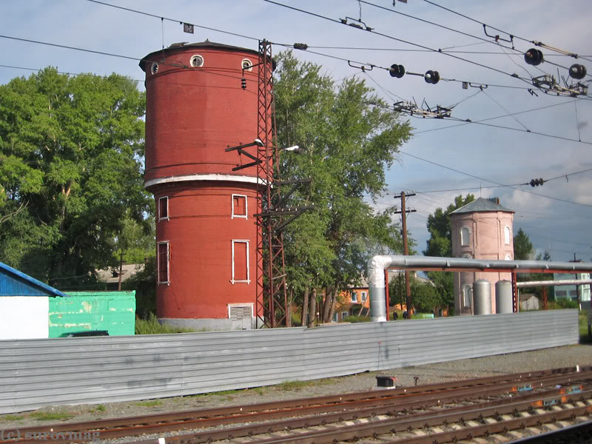
Построена она в 1914 году из кирпича, изготовленного местным кирпичным заводом. Водой, поступающей из этой башни, заправляли паровозы, которые проходили в Черепаново по построенной в 1915 году железной дороге.
Памятник воинам, павшим на фронтах ВОВ
А сейчас мы отправляемся в сквер на привокзальной площади. Здесь видим памятник воинам, павшим на фронтах Великой Отечественной войны 1941-45гг, ушедших на войну из Черепановского района.
Монумент создан скульпторами П. И. Дьяковым и Л. С. Качасовым. Торжественно открыт 9 мая 1970 года, в День Победы, в сквере на привокзальной площади.
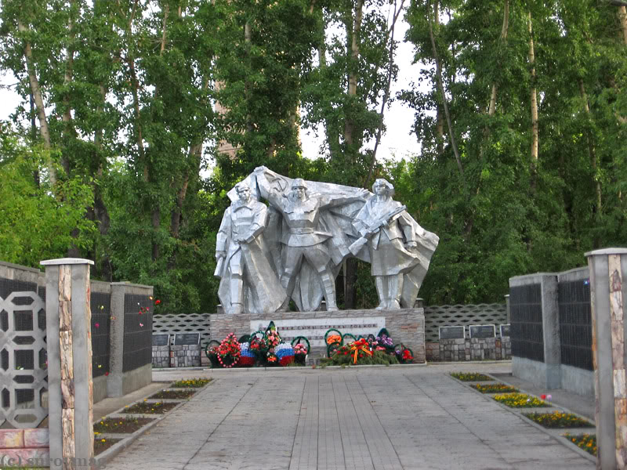

На мраморной плите высечены слова:
«Сибиряки, сыны страны родной,
Примите наш поклон земной!»
Рядом с памятником, при входе в аллею мы видим танк Т-34 №635.
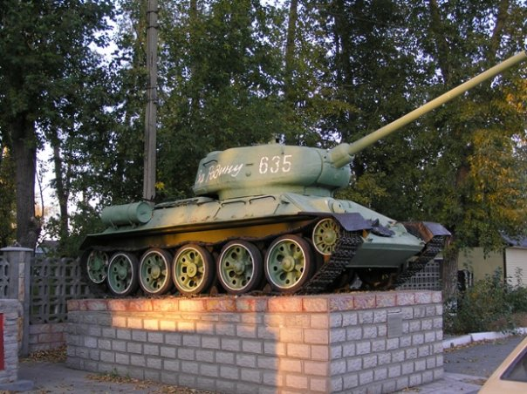
Установлен он у входа в сквер на привокзальной площади в августе 1997 года. Ранее он стоял на постаменте в городе Потсдам (Германия), где были подписаны документы по итогам окончания Второй мировой войны.
А напротив танка 9 мая 2006 года была установлена гаубица времен Великой Отечественной войны, 1943 года выпуска. Ее привезли из деревни Иковка Курганской области, она принимала участие в самом жестоком сражении 1943г.- Курской битве.
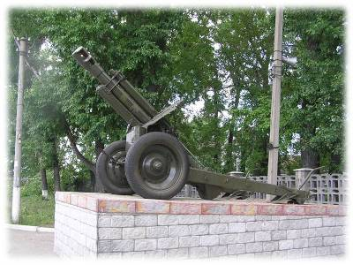
Памятник партизанам, погибшим в боях с колчаковцами во время гражданской войны (летом 1919)
Между администрацией и Районным Дворцом Культуры вы увидите памятник партизанам, погибшим в боях с колчаковцами во время гражданской войны (летом 1919г.)
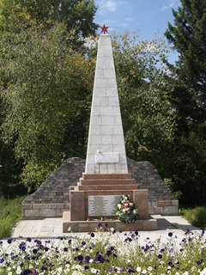
Это – обелиск над братской могилой, в которой 1 февраля 1920 года были перезахоронены 28 жертв колчаковского террора. Установлены имена лишь 16 человек:
Ананичев Иван Кузьмич
Брезгин Афанасий Николаевич
Вагайцев Трофим Леонтьевич
Герасимов Денис Степанович
Герман
Дураков Иван Васильевич
Кауров Дементий Захарович
Кузеванов Василий Гурьянович
Кузнецов Ефим Евдокимович
Кунгуров Иван Кузьмич
Лисунов Осип Иванович
Милованов Александр Андреевич
Пельчук Андрей Иванович
Пономарев Яков Петрович
Рыбин Василий Иванович
Трубников
В честь погибших партизан улица Омская была переименована в Партизанскую. В 1989 году обелиск был заменен новым. В 2004 году в ходе подготовки к празднованию 80-летия города Черепаново была проведена реконструкция мемориальной площади: она была огорожена, оборудована местами для отдыха, а в самом центре забил маленький фонтанчик.
Памятник В. И. Ленину
Далее на этой же улице вы видите памятник В. И. Ленину.
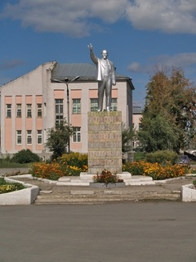
Открыт 26 октября 1974 года на пересечении улиц Партизанской и Кирова, где находится и поныне. Если идти далее по этой же улице, то через несколько минут мы оказываемся около здания одной из старейших школ района школы №3Бывшей школы №80. Построено здание в 1937 году, в военные годы (1942) оно тоже служило госпиталем.
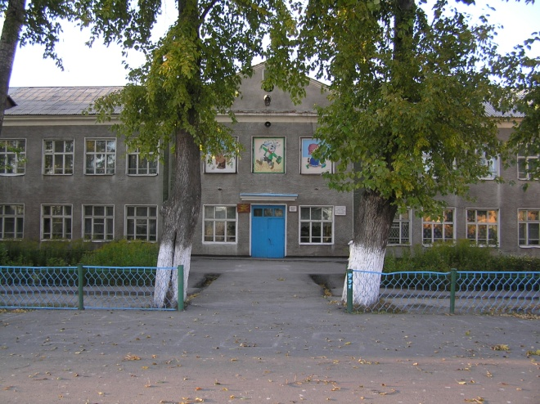

Памятник выпускникам школы №3 (80).
Во дворе школы находится Памятник выпускникам школы №3 (80) города Черепаново и директору школы, погибшим во время Великой Отечественной войны. Открыт 9 мая 1968 года во дворе школы. На мемориальной доске выгравировано: «они погибли за нашу Родину в Великой Отечественной войне 1941- 1945года.»
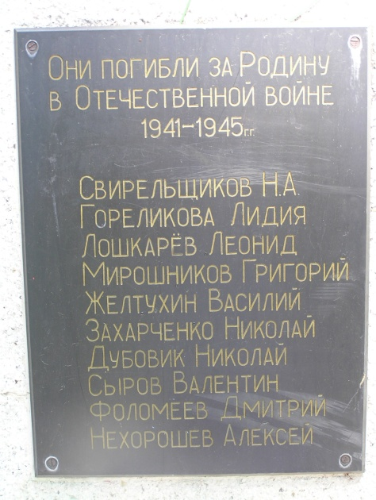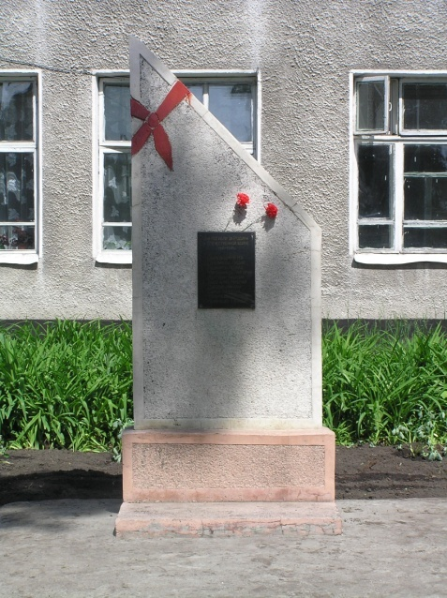

Памятник воинам-интернационалистам и погибшим в локальных войнах
От здания школы №3 мы направляемся в городской парк отдыха, где установлен памятник воинам-интернационалистам и погибшим в локальных войнах.
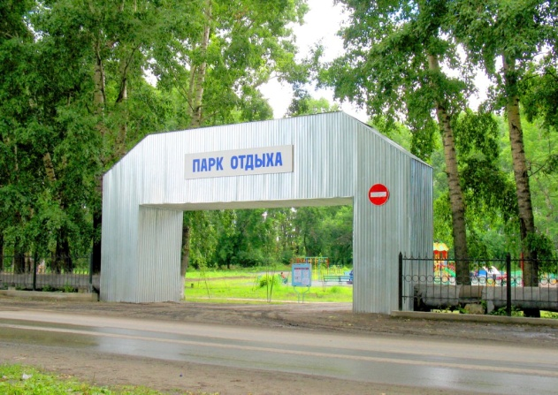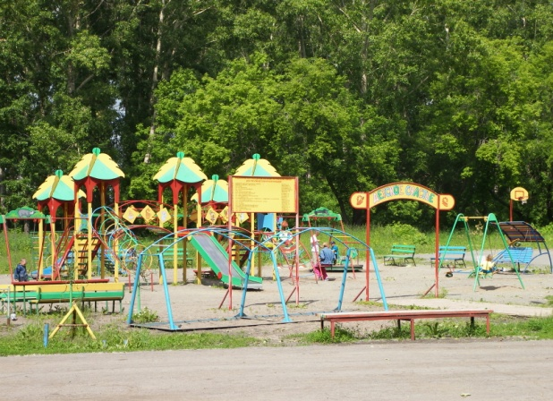
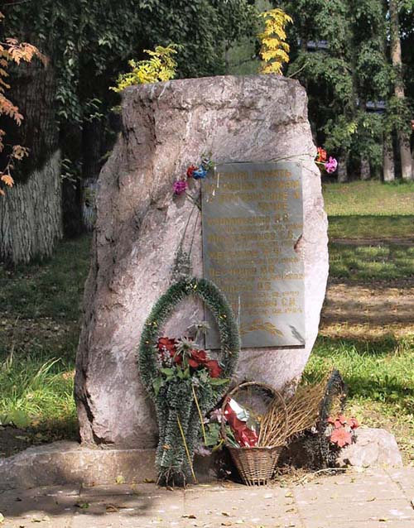
Он представляет собой простой камень с прикрепленной к нему плитой, где высечены имена наших земляков, погибших в Афганистане и Чеченской Республике:
Кушнаренко А. В.
Масленников С. В.
Меркулов Ф. Ф.
Печанко А. А.
Ремпель А. В.
Романовский С. И.
Открыт в парке отдыха 9 мая 2005 года по инициативе районного отделения Российского союза ветеранов Афганистана. На его открытии присутствовала Валентина Николаевна Ремпель, мать погибшего в Чечне Алексея Ремпеля. Она поблагодарила всех, кто хранит добрую память о ее сыне и всех, кто безвременно ушел из жизни, выполняя солдатский долг.

Аллея Памяти.
На выезде из города находится аллея Памяти, посвященная героям Советского Союза:

Никитенко Н. М.  Чумак В. С.  Литвинов В. М.  Середкин Е. А.  Шахматов С. С.  Баринов И. М.  Матвеев Ф. И  Подкопаев С. И.  Скоков И. А.  Спиряков И. Ф.  Цыцаркин А.М. | 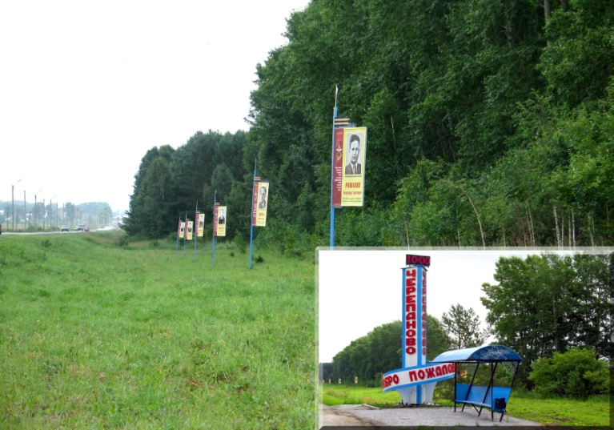
В январе 2005 года коллектив газеты «Черепановские вести» выступил с инициативой сооружения Аллеи Памяти при въезде в Черепаново. Акция была поддержана администрацией города и района. Был открыт специальный счет, на который каждый житель, каждое предприятие могло внести денежные средства.
Аллея представляет собой выставленные вдоль дороги щиты с изображением портретов черепановцев – Героев Советского Союза, полных кавалеров ордена Славы.
Открытие аллеи состоялось 6 мая 2005 года. Ветераны и молодежь под звуки духового оркестра посадили возле каждого стенда деревца кедра и ели.
Поклонный крест . Также на выезде из города находится поклонный крест.
Обычай устанавливать поклонные кресты берет начало в глубокой древности. На Руси поклонные кресты ставили на особых памятных местах, на перекрестках дорог, неподалеку от сел и деревень, дабы, отправляясь в путь или входя в село, человек вознес благодарственную молитву Господу и небесным заступникам.

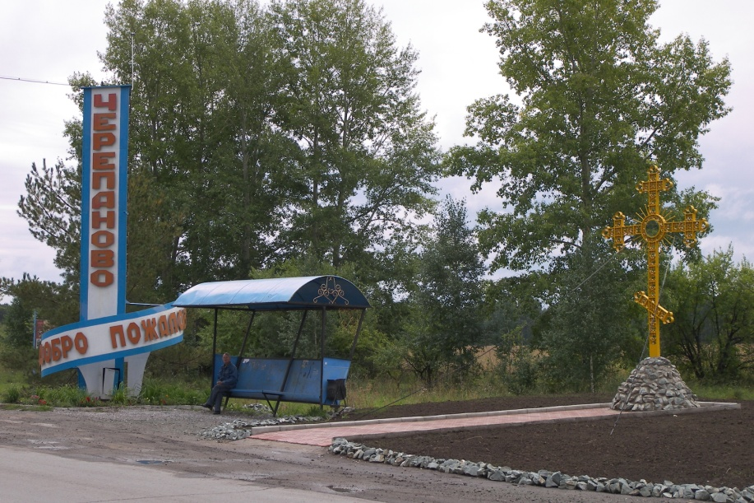
Теперь поклонный крест воздвигнут при въезде в Черепаново с трассы Новосибирск-Барнаул. Красивый, ажурный – тонкая работа мастеров видна в нем. 23 октября 2008 года состоялось освящение Поклонного Креста, построенного на спонсорские средства. Обряд провел архиепископ Новосибирский и Бердский Тихон. Ранее крест находился на главном куполе Вознесенского кафедрального собора г.Новосибирска и был впервые освящен на 1000-летие крещения Руси в 1988 году.
Памятник певице Татьяне Снежиной и Сергею Бугаеву.
На 105-ом километре трассы Новосибирск-Барнаул, примерно в 50 метрах справа от автодороги. Находится памятник Т. Снежиной и С. Бугаева.
Памятный камень и беседка установлены на месте автомобильной аварии, в которой 18 августа 1995 года погибло 6 человек, в числе которых были поэтесса и певица Татьяна Снежина и ее жених Сергей Бугаев.
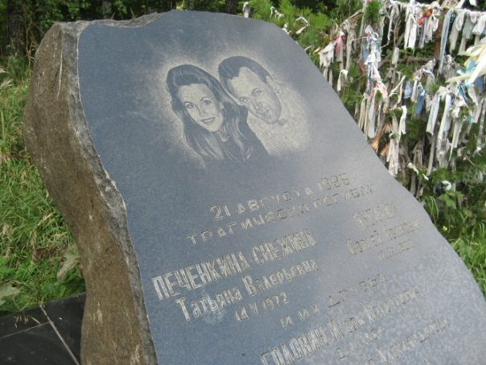 | 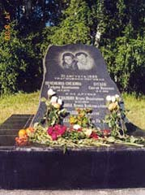
Храм Святителя Алексия
Следующая станция нашей экскурсии – храм Святителя Алексия, мы тоже считаем его памятником нашей истории.
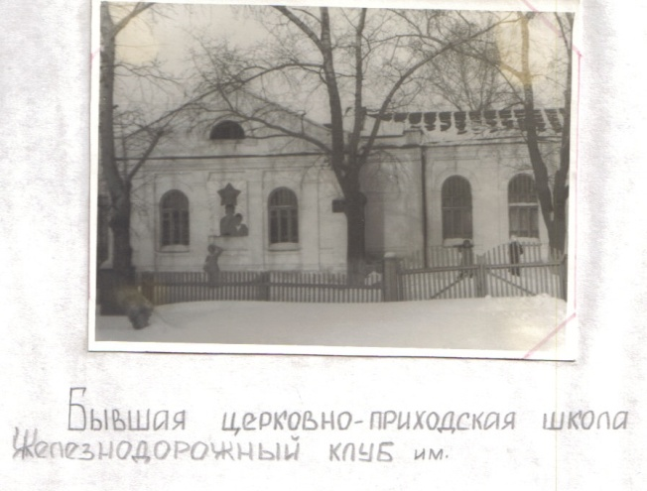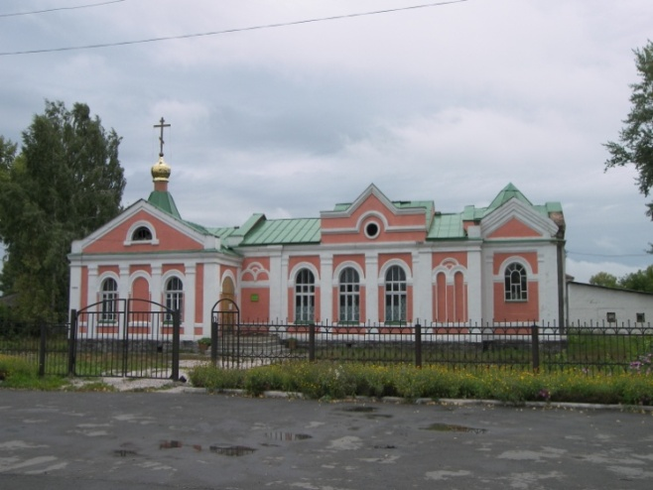
Год постройки – 1914. Удивительна судьба этого здания: церковь с церковно-приходской школой затем стала клубом железнодорожников, позже в нем разместился Дом пионеров, переименованный в Дом детского творчества; и снова с 2008 года - церковь. А в годы Великой Отечественной войны здесь располагался госпиталь для раненых бойцов.
Здесь, у привокзальной площади, где и начиналась, закончилась наша экскурсия. Я постаралась познакомить Вас, уважаемые гости, только с одной страницей из истории нашего города. Буду рада, если Вас это заинтересовало и Вам захочется еще раз побывать у нас в гостях! Спасибо за внимание, всего доброго!

[ [Категория: Конкурсы] ]
[ [Категория: Черепаново] ]
[ [Категория: Новосибирская область] ]
[ [Категория: Среда] ]

